Семейный лагерь на берегу Чёрного моря
Шекветили, Аджария, Грузия
июнь, 2022

Стоимость: от 977 долларов за семью из двух человек (1 взрослый + 1 ребёнок)
Количество мест ограничено!

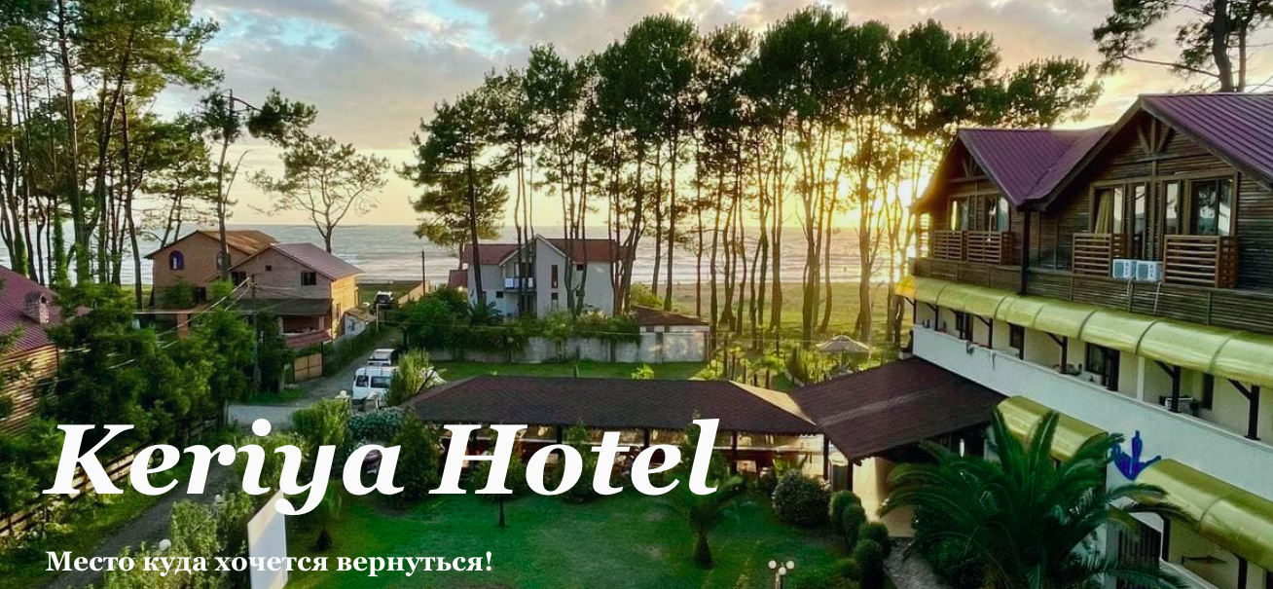

Что такое Семейный лагерь?

Вы хотите на отдыхе наблюдать за своим ребенком, как он весело играет со своими сверстниками и вожатыми в «Казаки разбойники», или как увлекательно отгадывает квест и ищет Золотое руно? Увлеченно мастерит себе на память сувенир и даже не вспоминает про гаджет, а вы в это время просто отдыхаете с книгой или бокалом вина, любуясь закатами?

Мы создали для вас идеальную модель семейного отдыха и позаботились обо всём:

Профессиональные сотрудники отеля и приглашённые тренера, будут заниматься досугом и развитием детей с 8.30 до 21.30. Начиная от утренней зарядки и заканчивая вечерним отбоем. Ваш ребенок будет окружен заботой специально подготовленного персонала, а закрытая территория отеля позволит вам отдыхать, наблюдая за ним.

Шеф-повар отеля, разработал вкуснейшее детское меню, которое подойдет даже для самых маленьких и привередливых гостей!

Об отеле КЕРИЯ:

Отель расположен на закрытой частной территории в сосновом лесу, на берегу моря (25 км от аэропорта Батуми). У отеля есть собственный пляж с черным магнитным песком, шезлонги и зонтики всегда в свободном доступе для гостей отеля. Номера отеля оборудованы душевыми, туалетами, кондиционером, холодильником, спутниковым TV и интернет-подключением через WiFi.

Мы всегда будем рады вас видеть в одном из трех ресторанов отеля
- В ресторане для завтраков с 8 до 10 утра вас будут ждать домашние блинчики, каши и ароматный кофе, ассортимент блюд меняется каждый день!
- Семейный ресторан всегда рад накормить вас вкусным обедом и ужином. А разнообразие детского меню не оставит никого равнодушным.
- Третий же ресторан создан специально для мам!

Активности на территории:

- Только представьте: ваш ребенок исследует веревочный городок или прыгает на батуте, а вы это время с бокалом вина наслаждаетесь видами наших закатов.
- В отеле есть также специально оборудованный зал (150 кв.м) со станками и зеркалами для занятий танцами, гимнастикой, йогой, спортом.
- А также каминная зона и рояль! Вечером, после прогулки по морскому побережью, мы предлагаем нашим гостям посидеть за чашечкой горячего чая или бокалом вина перед камином.
- Независимо от возраста вашего ребенка – нам есть, чем его занять, в отеле две детские площадки: развлекательная площадка для малышей и спортивная площадка с веревочными аттракционами для детей постарше.
- На территории отеля есть детский бассейн

Стандартное расписание дня для детей на территории семейного лагеря КЕРИЯ

08-30 зарядка
09-00 завтрак
10-00 активные игры на пляже/плавание с тренером
12-00 творческие/театральные мастер-классы
13-30 обед
15-00 настольные игры/театральные мастер-классы
17-00 активные игры на пляже или тематические праздники
19-00 ужин
20-30 мультфильм в летнем кинотеатре
21-00 дискотека для детей
21-30 детские «вечерние посиделки»
22-00 детский отбой
22-30 вечерние посиделки для взрослых

Вам и вашим детям не придется скучать! Вот некоторые из запланированных мероприятий:

- «Грузинский вечер»
- «Золотое Руно» (квест для детей на пляже)
- «Хинкали» (мастер-класс)
- «Чурчхела» (мастер-класс)
- «Праздник Холли»
- «Ярмарка Талантов»
- «День Нептуна»
- «Сувенир на память» (мастер-класс)

Но в Грузии есть не только море, но и древняя захватывающая история этой прекрасной страны. Приглашаем вас окунуться в сказочный мир Сакартвело! Рядом с отелем (до 3 км) находятся такие достопримечательности как парк развлечения «Цицинатела», Дендрарий, парк «Грузия в миниатюре», Парк Музыкантов, Парк поющих фонтанов, которые привлекают все побережье.

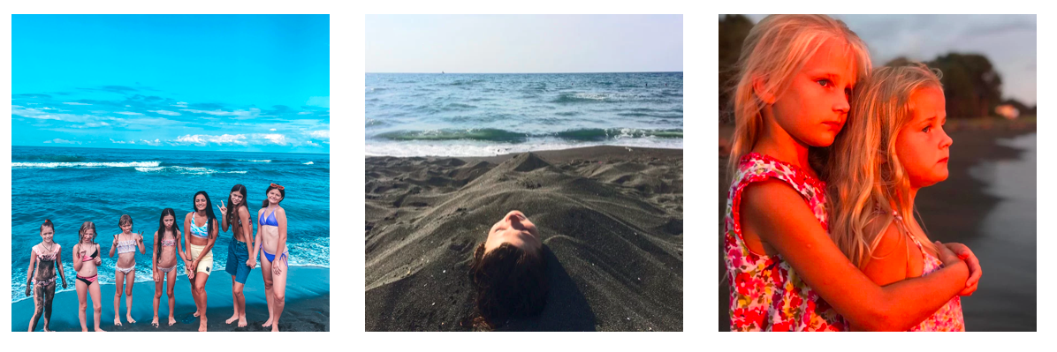

Что входит в стоимость?

- Трансфер из аэропорта Батуми до отеля Керия на берегу моря в день заезда
- Трансфер из отеля Керия в аэропорт Батуми в день выезда
- Проживание для одной семьи в комфортном номере отеля
- Завтраки для всей семьи
- Развлекательная и образовательная программа для детей в сопровождении воспитателей и приглашённых тренеров
- Две экскурсии в близлежащие парки

Оплачивается дополнительно:
- авиаперелёт из Ташкента в Батуми и обратно
- медицинская страховка (по желанию)
- обеды и ужины по меню, на собственный выбор

Стоимость:

Количество человек / одна семья | 14 ночей  (стоимость в долларах США за всю семью) | 11 ночей  (стоимость в долларах США за всю семью) | 10 ночей  (стоимость в долларах США за всю семью) | 7 ночей  (стоимость в долларах США за всю семью) | Размещение
2 человека / 1 взрослый + 1 ребёнок | 977 | 770 | 710 | 590 | Двухместный номер
3 человека / 2 взрослых + 1 ребёнок / 1 взрослый + 2 ребёнка | 1150 | 920 | 860 | 680 | Двухместный номер + дополнительная кровать
4 человека / 2 взрослых + 2 ребёнка | 1550 | 1250 | 1170 | 890 | Двухместный номер Делюкс + Диван
4 или 5 человек / 2 взрослых + 2 или 3 ребёнка | 1670 | 1320 | 1240 | 990 | Семейный номер с 1 спальней
5 человек / 4 взрослых + 1 ребёнок / 2 взрослых + 2 или 3 ребёнка | 1955 | 1560 | 1420 | 1190 | Семейный номер с 2-мя спальнями

По вопросам бронирования:
Тел.: +995 599 96 50 40 (Телеграм, Вотсап)

